1 8. | Word Bilder einfügen
Kursziel | Sie sind in der Lage, Bilder in das Dokument einzufügen, deren Grösse zu optimieren und Position anzupassen.

Erste Schritte
- Oeffnen Sie mit dem Explorer das Textdokument Der Wolf.docx aus dem T:\Transfer-Verzeichnis.

Grafik einfügen
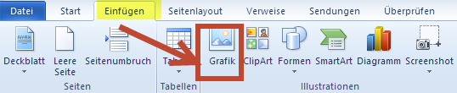
- Klicken Sie im Dokument auf die Stelle, an der das Bild eingefügt werden soll. Anschliessend auf der Registerkarte Einfügen in der Gruppe Illustrationen auf Grafik, um das Dialogfeld zu öffnen.
- Wechseln Sie in den Ordner, der das gewünschte Bild enthält, also das T:\Transfer-Verzeichnis
- Markieren Sie das gewünschte Bild.
- Klicken Sie auf Einfügen. Das Bild wird nun eingefügt und im Dokument gespeichert.
Wenn Sie auf den Pfeil neben Einfügen klicken, öffnet sich ein Auswahlfenster.
Ueber Mit Datei verknüpfen wird nicht das Bild, sondern die Verknüpfung gespeichert. Falls Sie nachher das Bild ändern, wird es automatisch auch im Dokument angepasst. Ideal für Computerhandbücher.
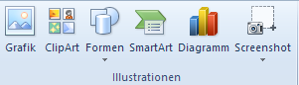
Im weiteren können Sie auch Cliparts, Formen, Smartarts, Diagramme und Screenshots einfügen.
Uebung
- Fügen Sie das Bild Wolf.jpg am gewünschten Platz ein.

Bildgrösse ändern
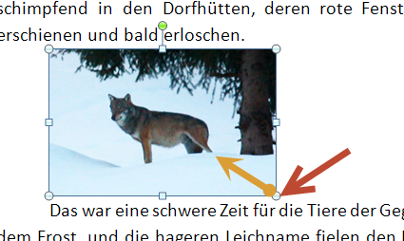
Die Bildgrösse kann proportional vergrössert oder verkleinert werden.
Sie können die Bildgrösse in Millimetern direkt in der Registerkarte Bildtools | Format auf Grösse anpassen oder mit der rechten Maustaste im Grössenfenster.

- Klicken Sie das Bild an, so dass an den Ecken Markierungspunkte sichtbar sind. Der Mausanzeiger ändert sich in einen Doppelpfeil.
- Wählen Sie den Punkt in der unteren rechten Ecke und ziehen Sie mit gedrückter Maustaste in das Bild hinein (zum Verkleinern) oder hinaus (zum Vergrössern). Beim Ziehen wird der Mausanzeiger als Pluszeichen angezeigt.
Uebung
- Verändern Sie die Bildgrösse nach Ihren Wünschen.

Bild nachbearbeiten
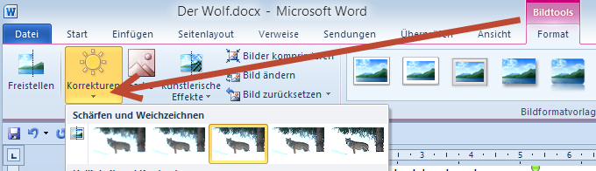 | Schärfe und Helligkeit  Klicken Sie auf das Bild und nachher auf der Registerkarte Bildtools | Format auf Korrekturen.  Wählen Sie aus dem Katalog die gewünschte Schärfe und Helligkeit aus.
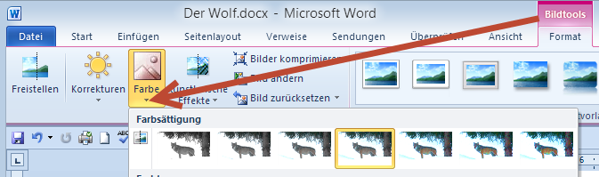 | Farben  Klicken Sie auf das Bild und nachher auf der Registerkarte Bildtools | Format auf Farbe.  Wählen Sie aus dem Katalog die gewünschte Farbe aus.
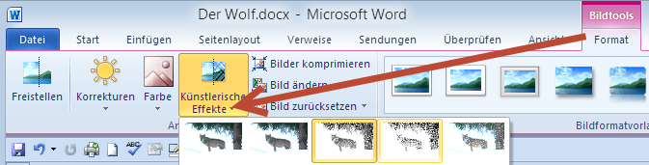 | Künstlerische Effekte  Klicken Sie auf das Bild und nachher auf der Registerkarte Bildtools | Format auf Künstlerische Effekte.  Wählen Sie aus dem Katalog den gewünschten Effekt aus.
Uebung
- Verbessern Sie die Helligkeit und den Kontrast des Bildes.
- Wählen Sie einen anderen Farbton aus.
- Machen Sie aus dem Bild eine Bleistiftskizze.

Rahmen
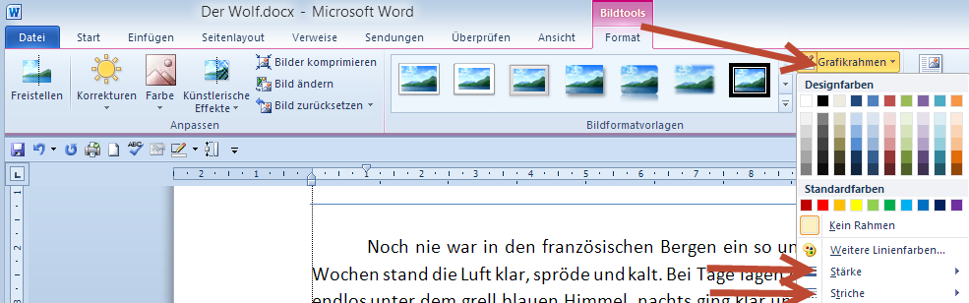
Klicken Sie auf das Bild und nachher auf der Registerkarte Bildtools | Format auf Grafikrahmen.
Hier können Sie die Linienfarbe, -stärke und -art auswählen.

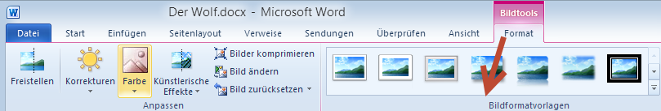
Ueber Bildformatvorlagen können Sie aus dem Katalog den gewünschten Rahmen auswählen.

Uebung
- Setzen Sie einen roten einfachen und mittelstarken Rahmen um das Bild.
- Experimentieren Sie mit den verschiedenen Grafikrahmen.

Bild positionieren
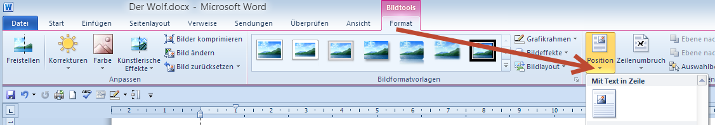
Klicken Sie auf das Bild und nachher auf der Registerkarte Bildtools | Format auf Position.
Hier können Sie angeben, ob das Bild links- oder rechtsbündig – oben oder unten - oder eingemittet werden soll.
Uebung
- Stellen Sie das Bild so, dass es horizontal eingemittet ist. Experimentieren Sie die verschiedenen Positionen aus.

Bild ausrichten und drehen
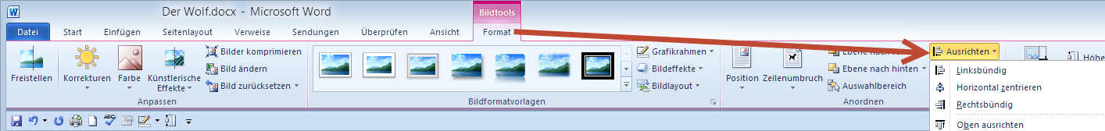
Klicken Sie auf das Bild und nachher auf der Registerkarte Bildtools | Format auf Ausrichten.
Hier können Sie angeben, wie das Bild innerhalb des Textes ausgerichtet (also links-, rechtsbündig oder eingemittet werden soll).

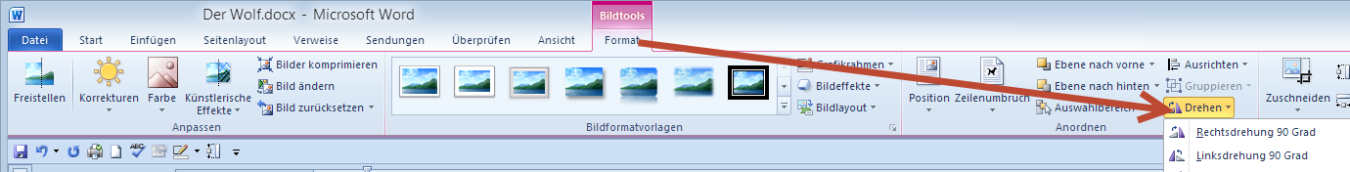
Klicken Sie auf das Bild und nachher auf der Registerkarte Bildtools | Format auf Drehen.
Hier können Sie das Bild drehen, zum Beispiel spiegeln.

Uebung
- Richten Sie das Bild horizontal in die Mitte ein.
- Spiegeln Sie das Bild, so dass der Wolf nach rechts schaut

Bild freistellen und zuschneiden
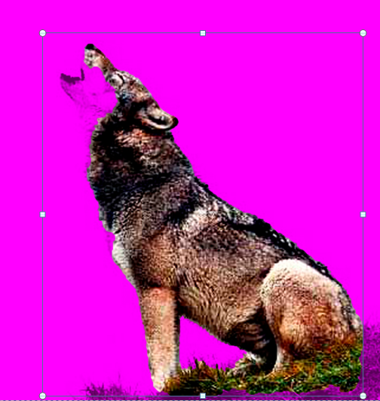 | Bild freistellen  Sie können das Bild freistellen, das heisst unerwünschte Teile werden weggelassen.  Klicken Sie auf das Bild und nachher auf der Registerkarte Bildtools | Format auf Freistellen.  Ziehen Sie den Rahmen nach innen oder aussen um den angezeigten Bereich zu verändern.
- Klicken Sie auf Zu behaltende Bereiche markieren und markieren Sie mit dem Mausanzeiger mit gedrückter Maustaste die gewünschten Bereiche. Die Linien erhalten ein Plus-Zeichen.
- Klicken Sie auf Zu entfernende Bereiche markieren und markieren Sie mit dem Mausanzeiger mit gedrückter Maustaste die gewünschten Bereiche. Die Linien erhalten ein Minus-Zeichen.
- Klicken Sie auf Aenderungen beibehalten. Der freigestellte Ausschnitt wird nun angezeigt.
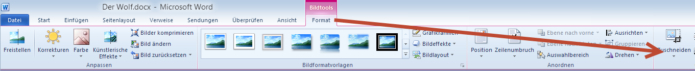
Bild zuschneiden
Sie können das Bild zuschneiden, das heisst unnötige Teile am Bildrand wegnehmen.
- Klicken Sie auf das Bild und nachher auf der Registerkarte Bildtools | Format auf Zuschneiden.
- Ziehen Sie den Rahmen nach innen oder aussen um den angezeigten Bereich zu verändern.
- Klicken Sie ausserhalb des Bildes, um das Zuschneiden abzuschliessen.
Weitere Verfahren:
- Klicken Sie auf das Bild und nachher auf der Registerkarte Bildtools | Format auf den kleinen Pfeil unterhalb Zuschneiden. Das öffnet ein neues Menü.
- Wählen Sie eine gewünschte Form aus dem Katalog, zum Beispiel ein Herz.
- Wählen Sie ein gewünschtes Seitenverhältnis aus, zum Beispiel ein Quadrat
Uebung
- Stellen Sie den heulenden Hund frei.
- Schneiden Sie das Bild so zu, dass der Rand möglichst klein ist.

Bild umspinnen
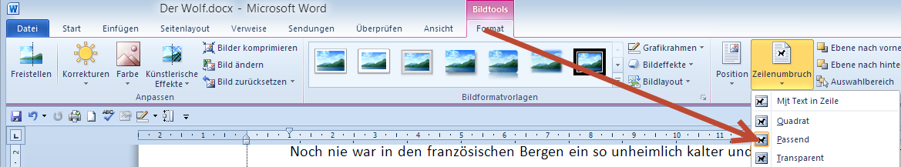
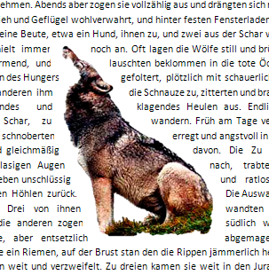
Sie können das freigestellte Bild mit Text umspinnen, so dass der Text den Konturen entlang fliesst.
- Klicken Sie auf das Bild und nachher auf der Registerkarte
Bildtools | Format auf den Pfeil unter Zeilenumbruch.
- Wählen Sie Passend.
Uebung
- Positionieren Sie den freigestellten Wolf horizontal in der Mitte des Textes.
- Umspinnen Sie das Bild.

